Міністерство освіти і науки України

Національний університет «Львівська політехніка»

Кафедра систем штучного інтелекту



**Звіт**

**Звіт**

**про виконання лабораторних та практичних робіт блоку № 5**

На тему:  «Файли. Бінарні Файли. Символи і Рядкові Змінні та Текстові Файли. Стандартна бібліотека та деталі/методи роботи з файлами. Створення й використання бібліотек.»

***з дисципліни:*** «Основи програмування»

до:

ВНС Лабораторної Роботи № 6

ВНС Лабораторної Роботи № 8

ВНС Лабораторної Роботи № 9

Алготестер Лабораторної Роботи №4

Алготестер Лабораторної Роботи №6

Практичних Робіт до блоку №5

**Виконала:**

Студентка групи ШІ-12

Прізвище Ім’я По батькові

Львів 2024

**Тема роботи:**

Файли. Бінарні Файли. Символи і Рядкові Змінні та Текстові Файли. Стандартна бібліотека та деталі/методи роботи з файлами. Створення й використання бібліотек.

**Мета роботи:**

Вступ до Роботи з Файлами:

* Основні операції з файлами: відкриття, читання, запис, закриття
* Робота з файловими дескрипторами
* C-style читання з файлу та запис до файлу
* Перевірка стану файлу: перевірка помилок, кінець файлу
* Базові приклади читання та запису в файл

Символи і Рядкові Змінні:

* Робота з char та string: основні операції і методи
* Стрічкові літерали та екранування символів
* Конкатенація, порівняння та пошук у рядках

Текстові Файли:

* Особливості читання та запису текстових файлів
* Обробка рядків з файлу: getline, ignore, peek
* Форматування тексту при записі: setw, setfill, setprecision
* Парсинг текстових файлів: розділення на слова, аналіз структури
* Обробка помилок при роботі з файлами

Бінарні Файли:

* Вступ до бінарних файлів: відмінності від текстових, приклади (великі дані, ігрові ресурси, зображення)
* Читання та запис бінарних даних
* Робота з позиціонуванням у файлі: seekg, seekp
* Серіалізація об'єктів у бінарний формат
* Стандартна бібліотека та робота з файлами:
* Огляд стандартної бібліотеки для роботи з файлами
* Потоки вводу/виводу: ifstream, ofstream, fstream
* Обробка помилок при роботі з файлами

Створення й використання бібліотек:

* Вступ до створення власних бібліотек у С++
* Правила розбиття коду на header-и(.h) та source(.cpp) файли
* Статичні проти динамічних бібліотек: переваги та використання
* Інтерфейси бібліотек: створення, документування, версіонування
* Використання сторонніх бібліотек у проектах

**Теоретичні відомості:**

1. Теоретичні відомості з переліком важливих тем:

* Тема №*.1: Файли.
* Тема №*.2: Бібліотеки.

1. Індивідуальний план опрацювання теорії:

* Тема №*.1: Файли.
  + Джерела Інформації
    - Лекції О. Пшеничного.
    - Практика М. Фаріон.
    - Відео [**HELLO_IT_8 : Робота з файлами**](https://youtu.be/2d8lA8lbvJM?si=6lrfnBy8X4FBxbyH).
    - Відео [**Bro Code : C reading files**](https://youtu.be/Hzg3kCHJcxI?si=wWqSEYxg5IqF7iLi).
    - Відео [**Portfolio Courses : File Access Basics | C Programming Tutorial**.](https://youtu.be/HQNsriyMhtY?si=jMlZ7WyTzQbeteZ-)
  + Статус: Ознайомлена в більшости
  + Початок опрацювання теми: 14.11
  + Звершення опрацювання теми: 21.11
* Тема №*.2: Бібліотеки.
  + Джерела Інформації:
    - Лекції О. Пшеничного.
    - Практика М. Фаріон.
    - Сайт [**tutorialspoint : C Library - <stdlib.h>**](https://www.tutorialspoint.com/c_standard_library/stdlib_h.htm).
    - Сайт [**learn.microsoft.com : atoi, _atoi_l, _wtoi, _wtoi_l.**](https://learn.microsoft.com/uk-ua/cpp/c-runtime-library/reference/atoi-atoi-l-wtoi-wtoi-l?view=msvc-140)
  + Статус: Ознайомлена
  + Початок опрацювання теми: 16.10
  + Звершення опрацювання теми: 21.11

**Виконання роботи:**

**1. Опрацювання завдання та вимог до програм та середовища:**

Завдання №1 Робота з текстовими файлами

* Деталі завдання : створити файл із заданим ім’ям; якщо файл існує – перезаписати його вміст; написати код стійкий до різних варіантів вхідних параметрів; name – ім’я, може не включати шлях; записати у файл вміст стрічки content, прочитати content із стандартного вводу; повернути статус операції: Success – все пройшло успішно, Failure – файл не вдалося створити, або збій операції відкриття, запису даних, чи закриття файла.

Завдання №2 Algotester Lab 4

* Варіант завдання : 1
* Деталі завдання : дано 2 цілих чисел масиви, розміром NN та MM. Завдання вивести:   
  1. Різницю N-M  
  2. Різницю M-N

3. Їх перетин  
4. Їх обєднання  
5. Їх симетричну різницю

Завдання №3 Algotester Lab 4

* Варіант завдання : 2
* Деталі завдання : дано масив a з N цілих чисел. Спочатку треба видалити масиву a усі елементи що повторюються, наприклад масив [1, 3, 3, 4] має перетворитися у [1, 3, 4]. Після цього потрібно обернути посортовану версію масиву a на K, тобто при K=3 масив [1, 2, 3, 4, 5, 6, 7] перетвориться на [4, 5, 6, 7, 1, 2, 3].

Завдання №4 Algotester Lab 6

* Варіант завдання : 3
* Деталі завдання : У Клінта в черговий раз виключилось світло і йому немає чим зайнятися. Так як навіть це не заставить його подивитися збережені відео про програмування на ютубі - він вирішив придумати свою гру на основі судоку. Гра виглядає так:  
  Є поле розміром N×N, в якому частина клітинок заповнена цифрами, а частина клітинок пусті (позначаються нулем). Також у нього є Q пар координат X та Y. Завданням гри є написати до кожної координати скільки чисел туди можна вписати (якщо вона пуста) і які це числа (обов’язково в посортовані по зростанню!). В клітинку можна вписати лише ті числа, які не зустрічаються в рядку та стовбці, які перетинаються у цій клітинці. Під час гри поле не міняється! Також необовязково, щоб це було валідне судоку! Якщо є клітинка, в яку не можна вписати ніяку цифру - виведіть 0. Також допускаються рядки та стовпці, в яких цифра записана кілька разів.

Завдання №5 VNS Lab 6

* Варіант завдання : 13
* Деталі завдання : Задано рядок, що складається із символів. Символи поєднуються в слова. Слова одне від одного відокремлюються одним або декількома пробілами. Наприкінці тексту ставиться крапка. Текст містить не більше 255 символів. Виконати ввід рядка, використовуючи функцію gets(s) і здійснити обробку рядка у відповідності зі своїм варіантом. Перетворити рядок таким чином, щоб цифри кожного слова в ньому були відсортовані за спаданням.

Завдання №6 VNS Lab 8

* Варіант завдання : 13
* Деталі завдання : Сформувати двійковий файл із елементів, заданої у варіанті структури, роздрукувати його вмістиме, виконати знищення й додавання елементів у відповідності зі своїм варіантом, використовуючи для пошуку елементів що знищуються чи додаються, функцію. Формування, друк, додавання й знищення елементів оформити у вигляді функцій. Передбачити повідомлення про помилки при відкритті файлу й виконанні операцій вводу/виводу.   
  Структура "Спортивна команда":   
  - назва;   
  - місто;   
  - кількість гравців;   
  - кількість набраних очків.  
  Знищити всі елементи з кількістю очків менше заданого, додати 2 елементи на початок файлу.

Завдання №7 VNS Lab 9

* Варіант завдання : 13
* Деталі завдання : Створити текстовий файл F1 не менше, ніж з 10 рядків і записати в нього інформацію.   
  1) Скопіювати з файлу F1 у файл F2 всі рядки, що починаються на букву «А» і розташовані між рядками з номерами N1 й N2.   
  2) Визначити номер того рядка, у якому найбільше приголосних букв, файлу F2.

**2. Дизайн та планована оцінка часу виконання завдань:**

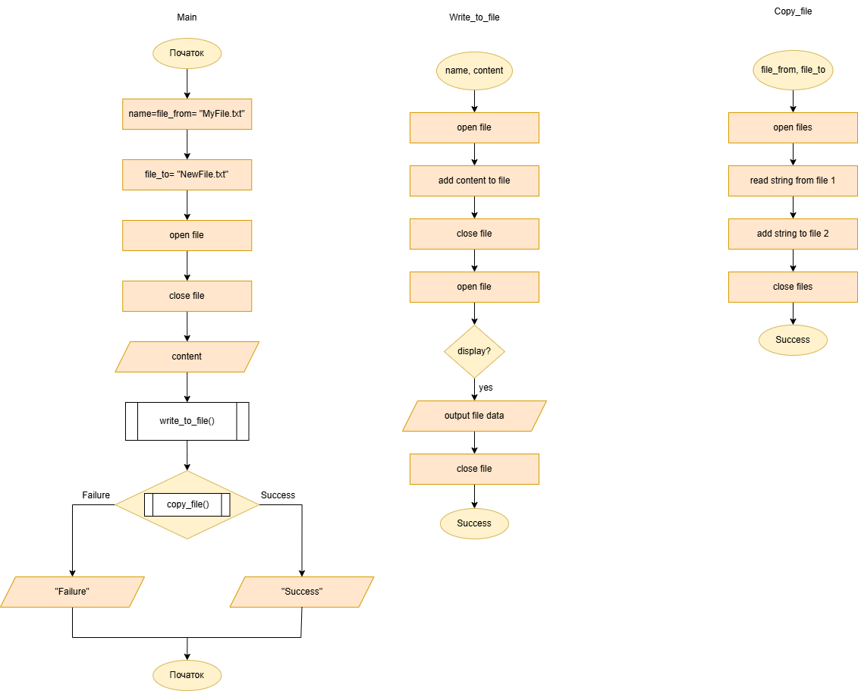Програма №1 Робота з текстовими файлами

* Час затрачений на виконання   
  завдання : 30 хв

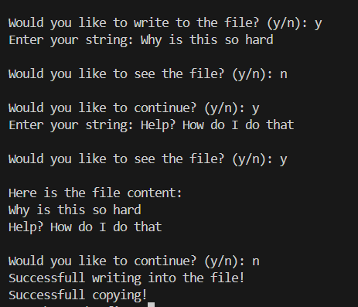

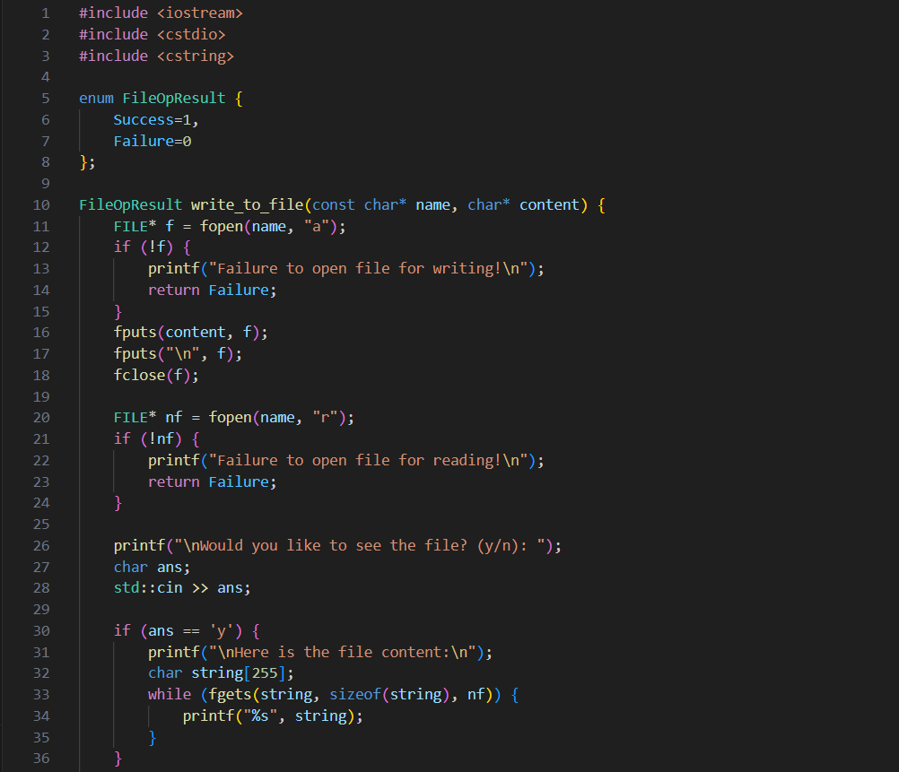

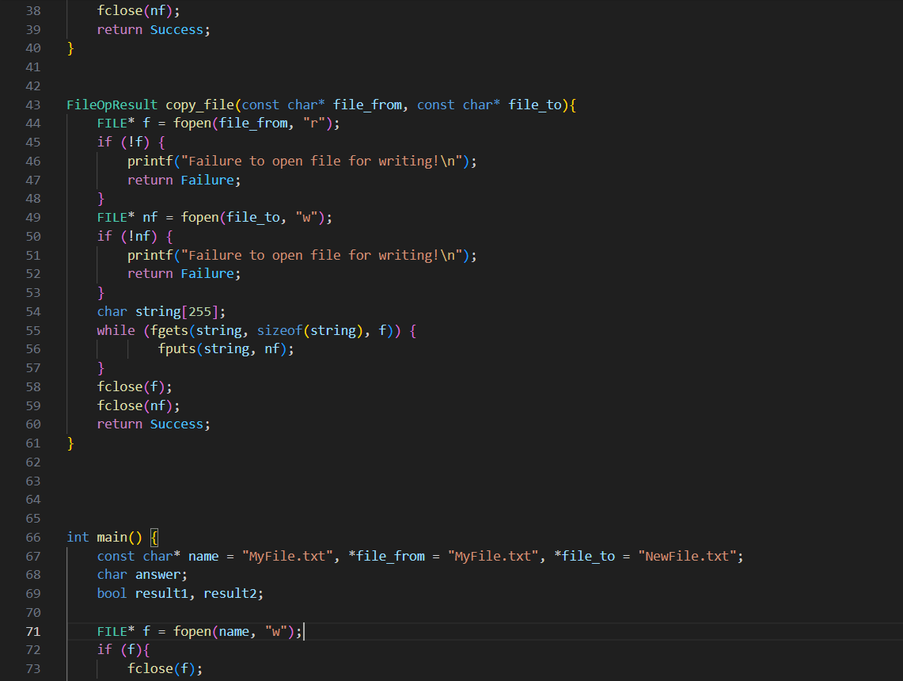

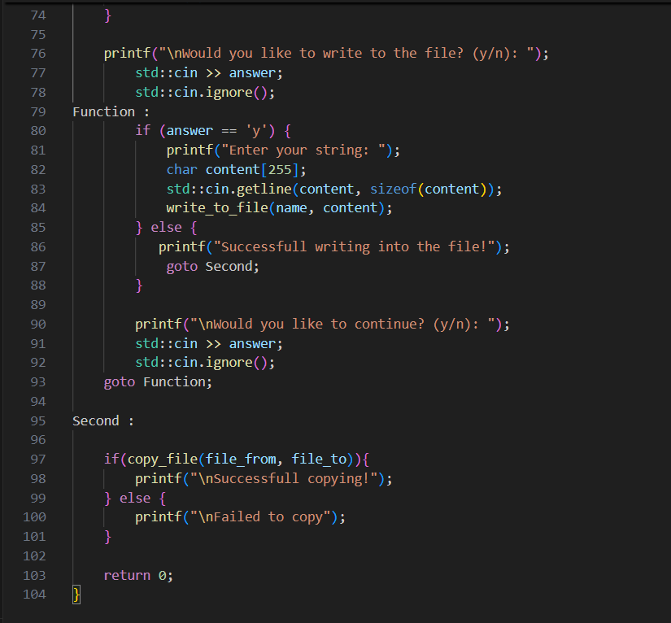

Програма №2 Algotester Lab 4

* 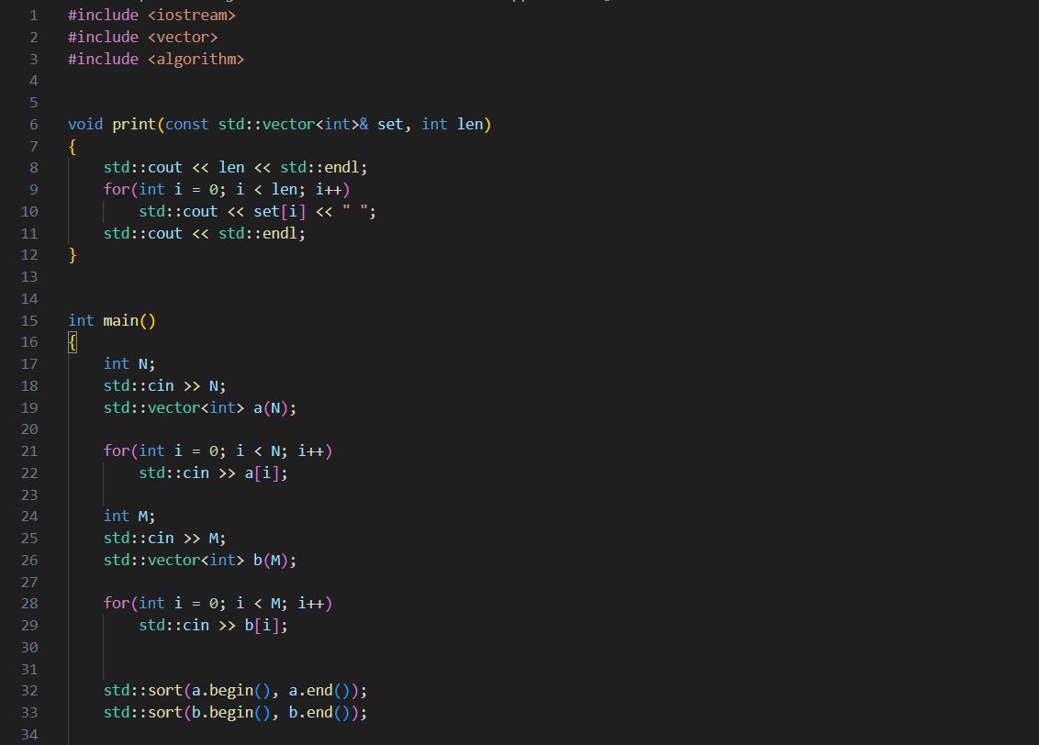Час затрачений на виконання завдання : 15 хв

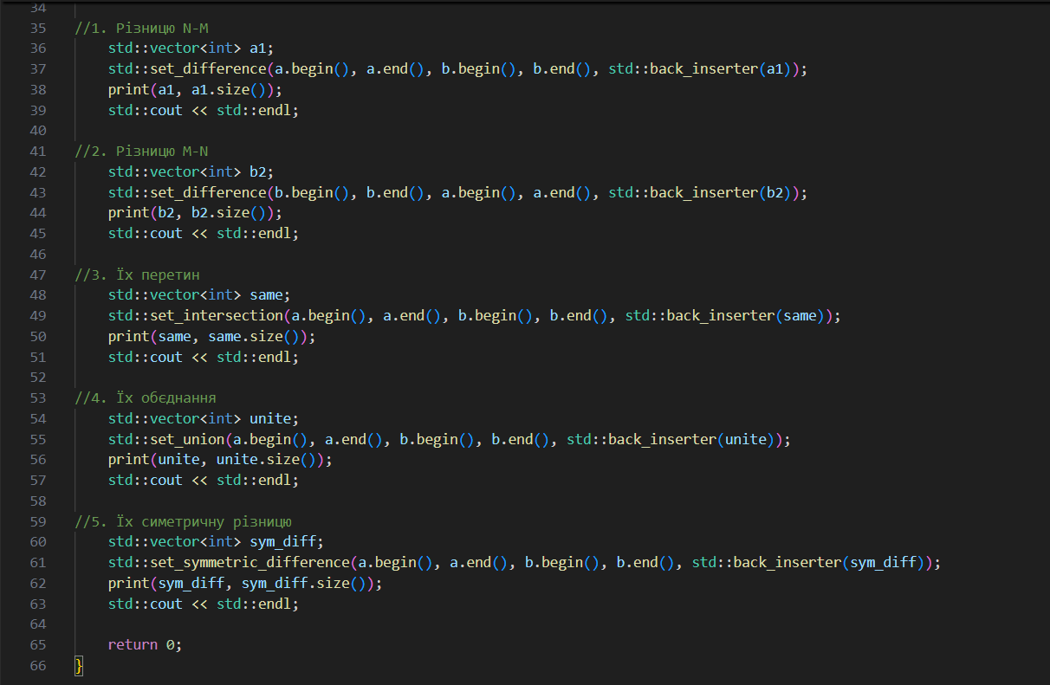

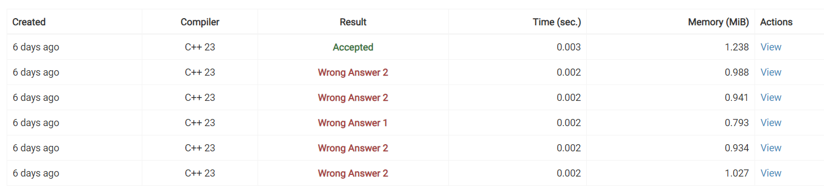

Програма №3 Algotester Lab 4

* 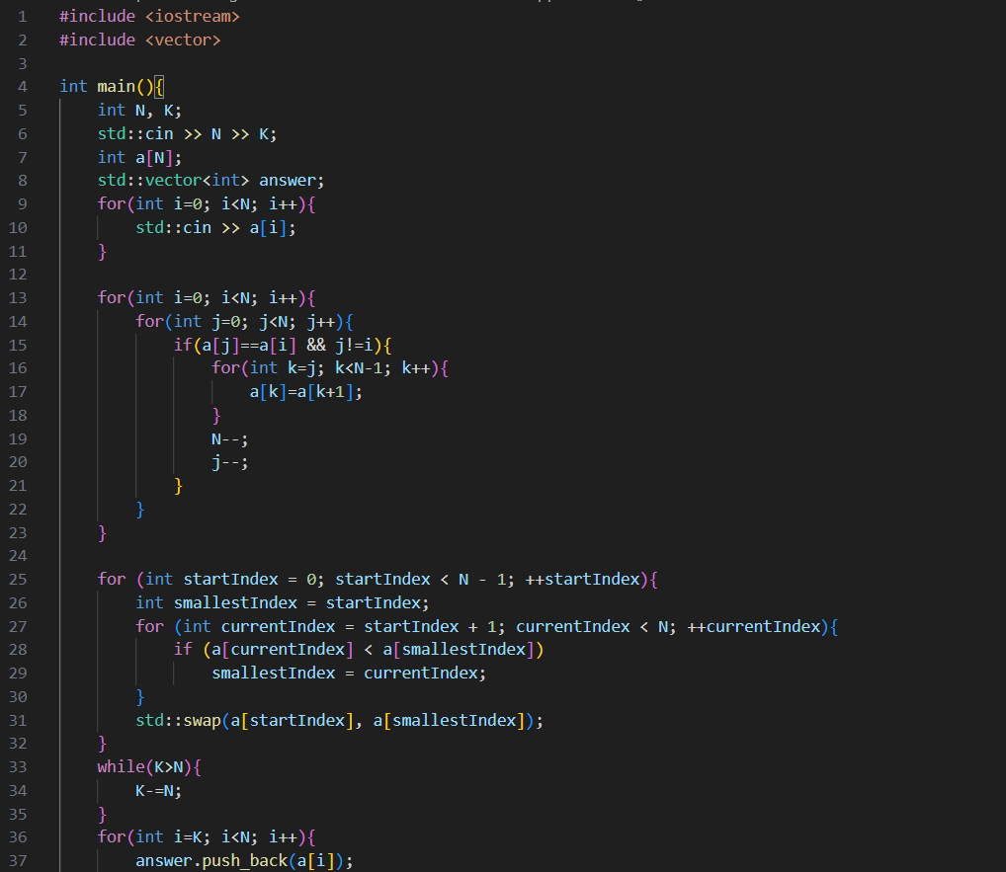Час затрачений на виконання завдання : 15 хв

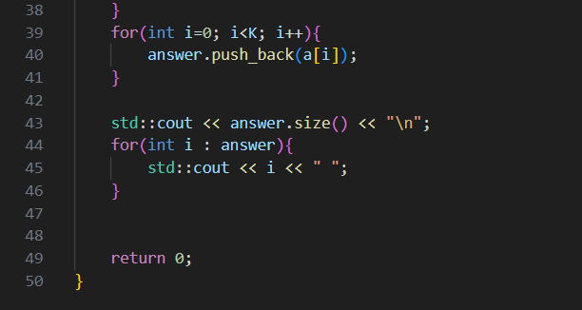



Програма №4 Algotester Lab 6

* Час затрачений на виконання завдання : 30 хв

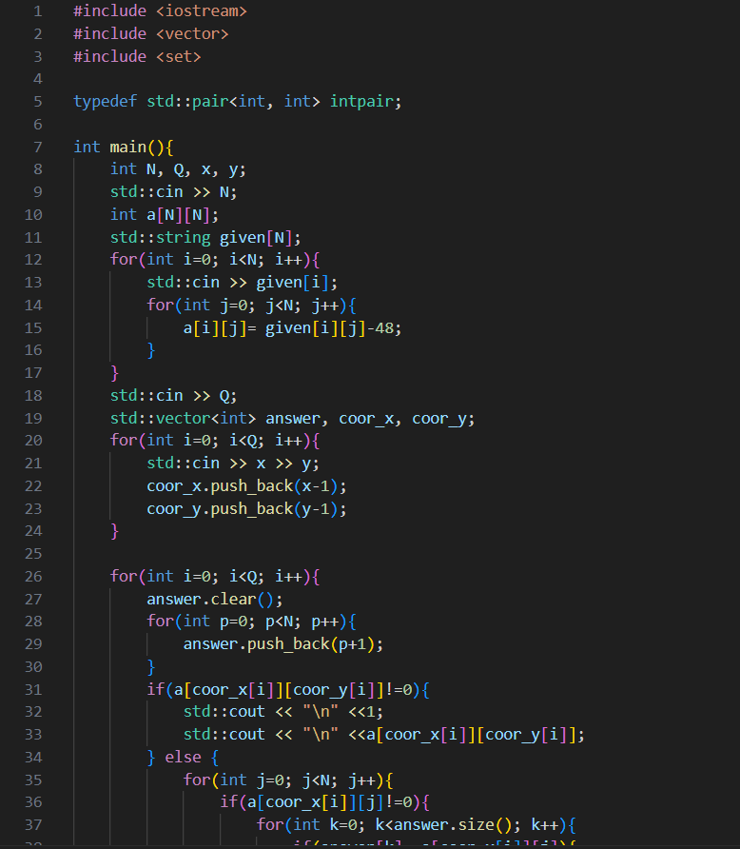

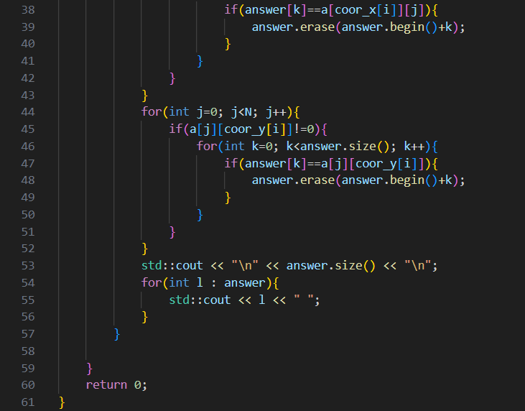

Програма №5 VNS Lab 6

* Час затрачений на виконання завдання : 15 хв

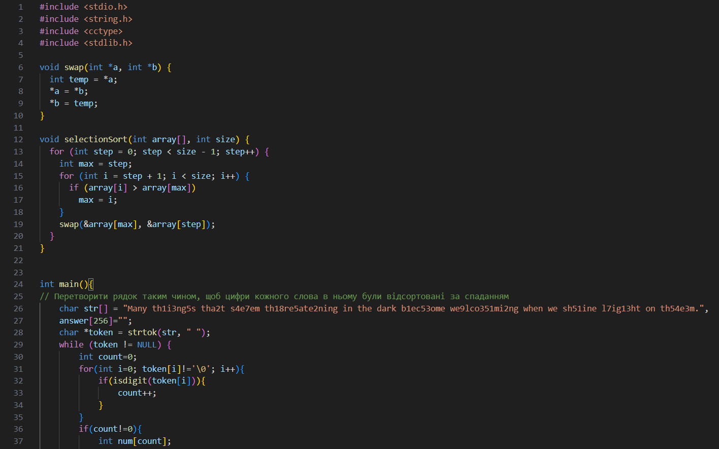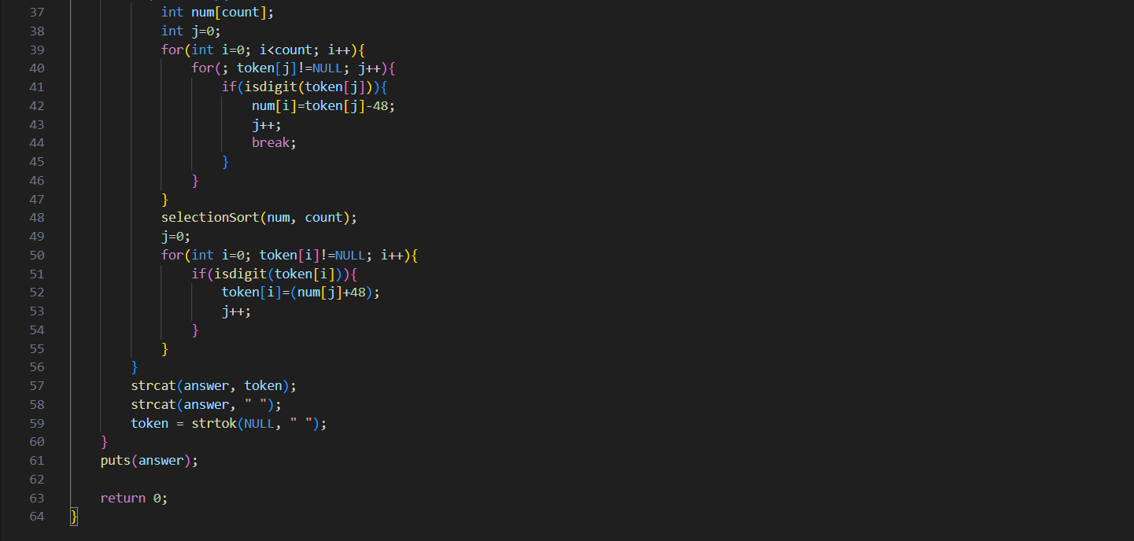



Програма №6 VNS Lab 8

* 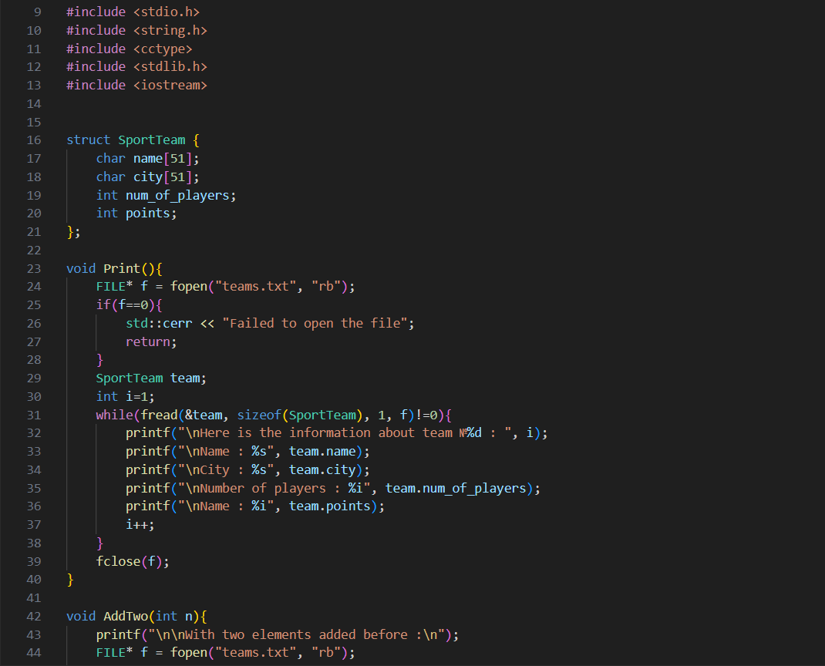Час затрачений на виконання завдання : 25 хв

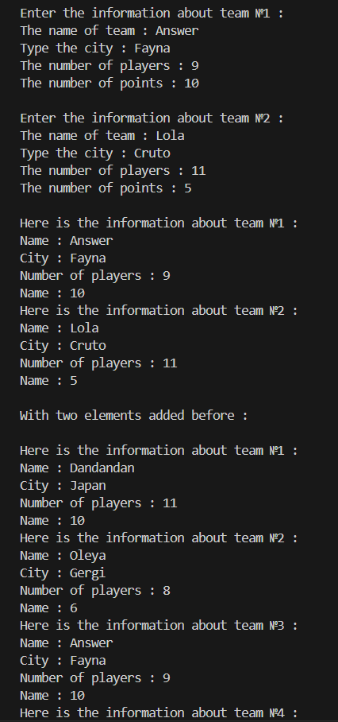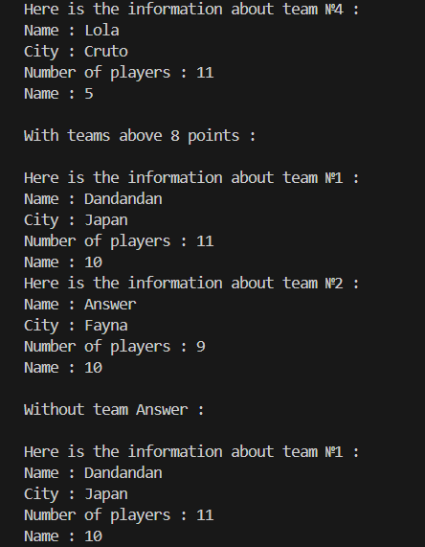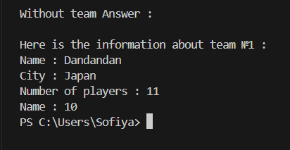

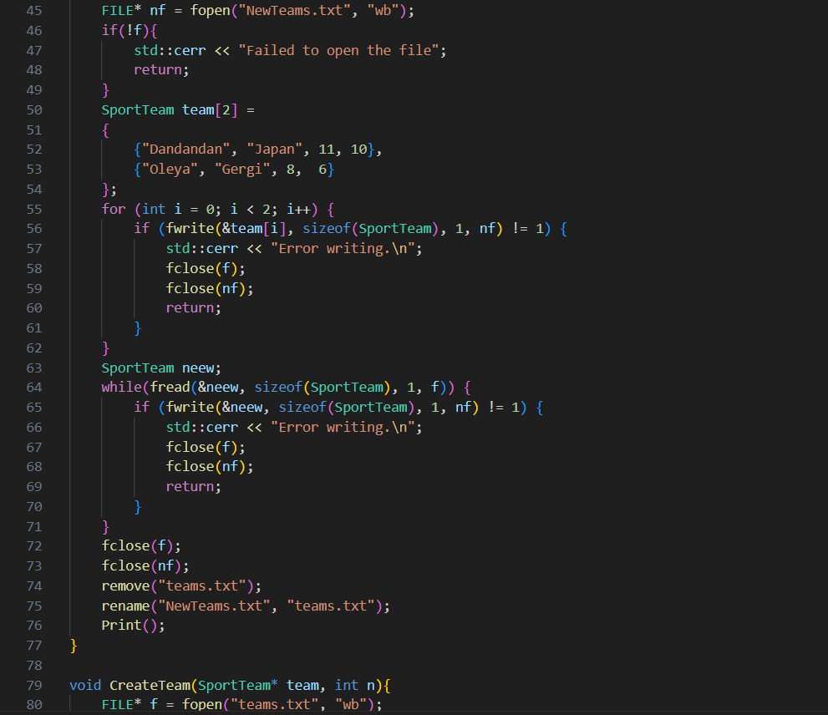

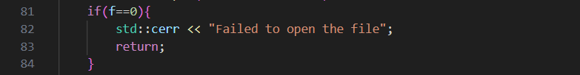

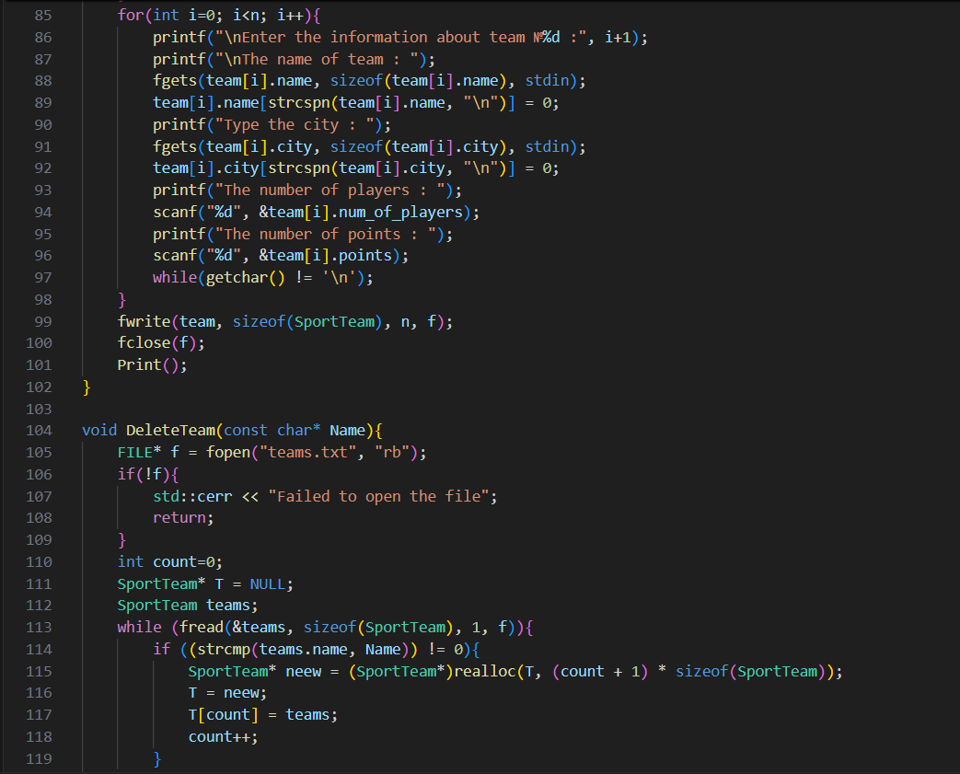

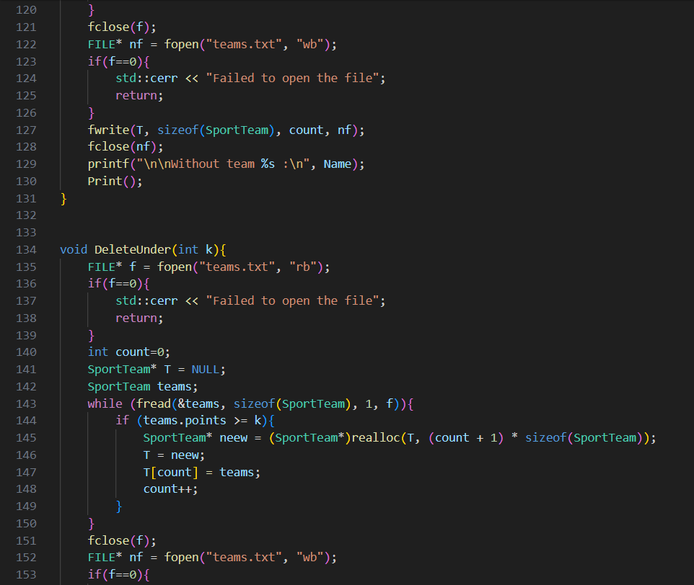

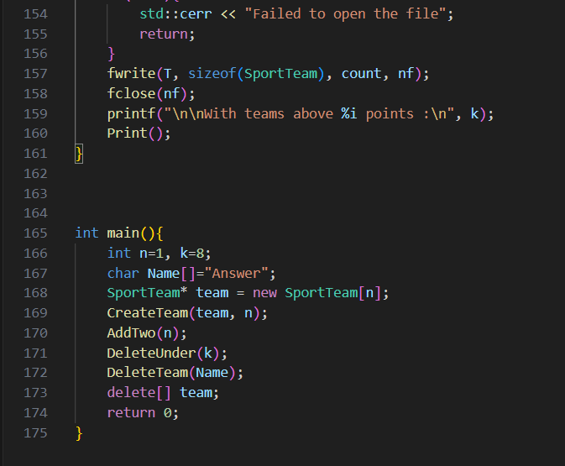

Програма №7 VNS Lab 9

* 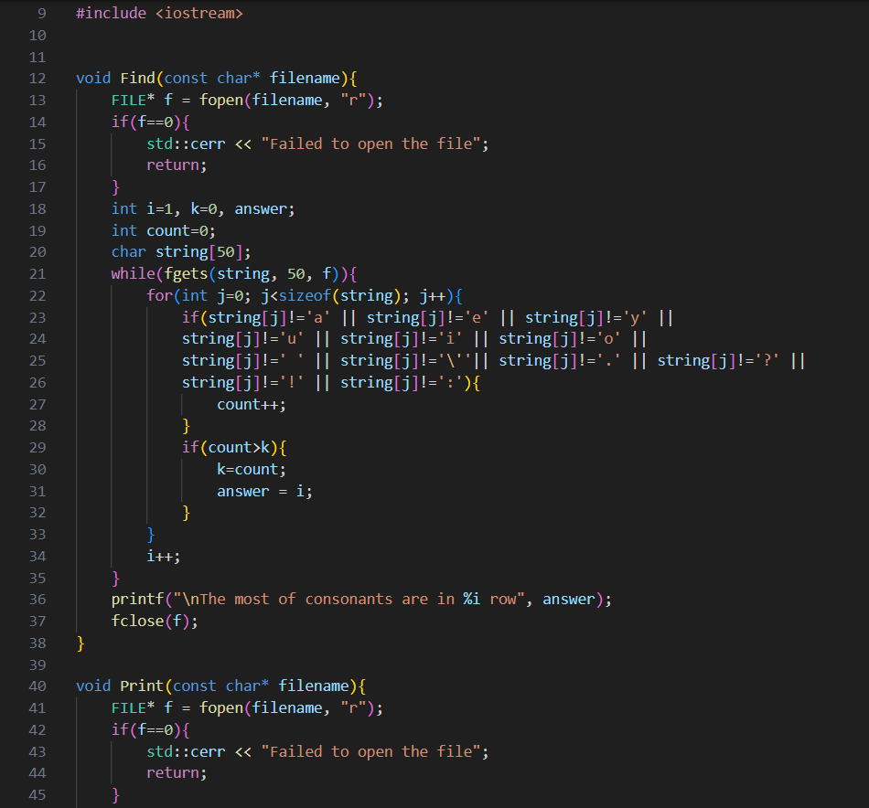Час затрачений на виконання завдання : 30 хв

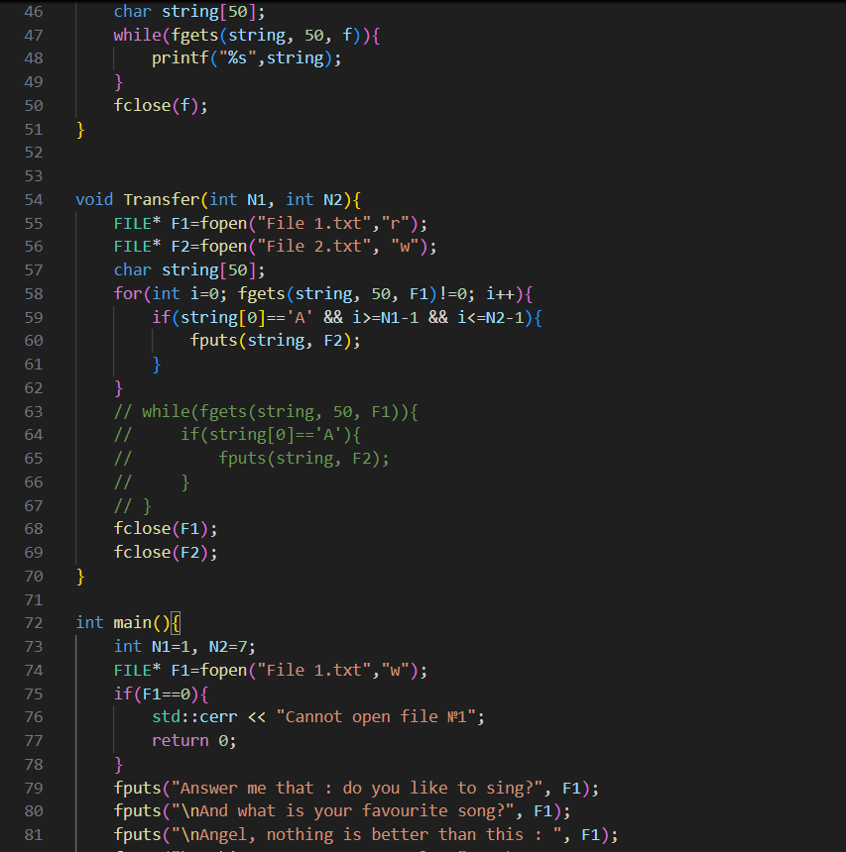

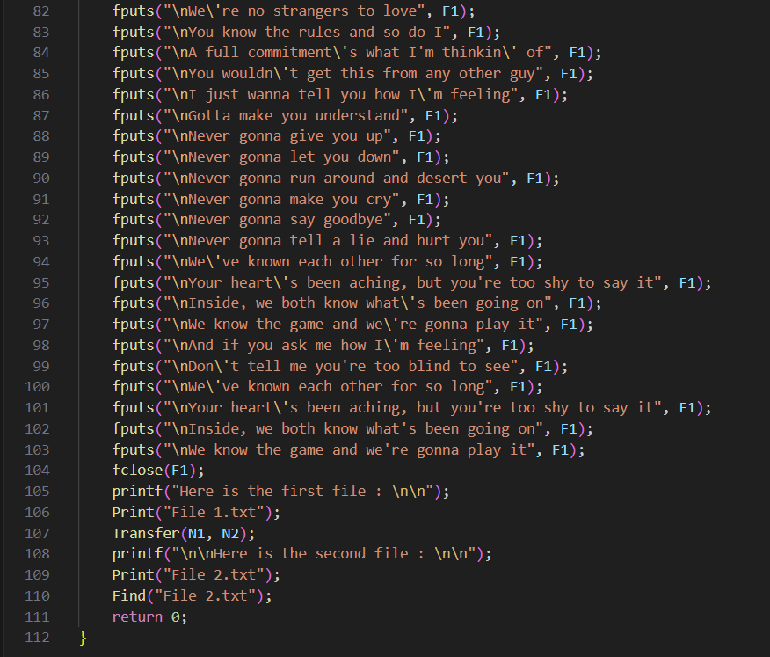

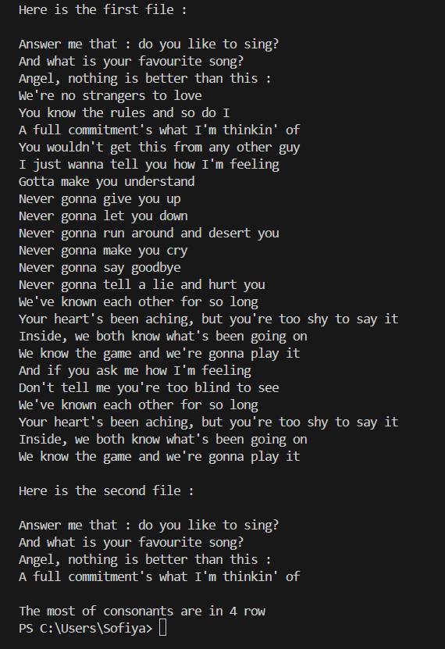

**6. Кооперація з командою:**

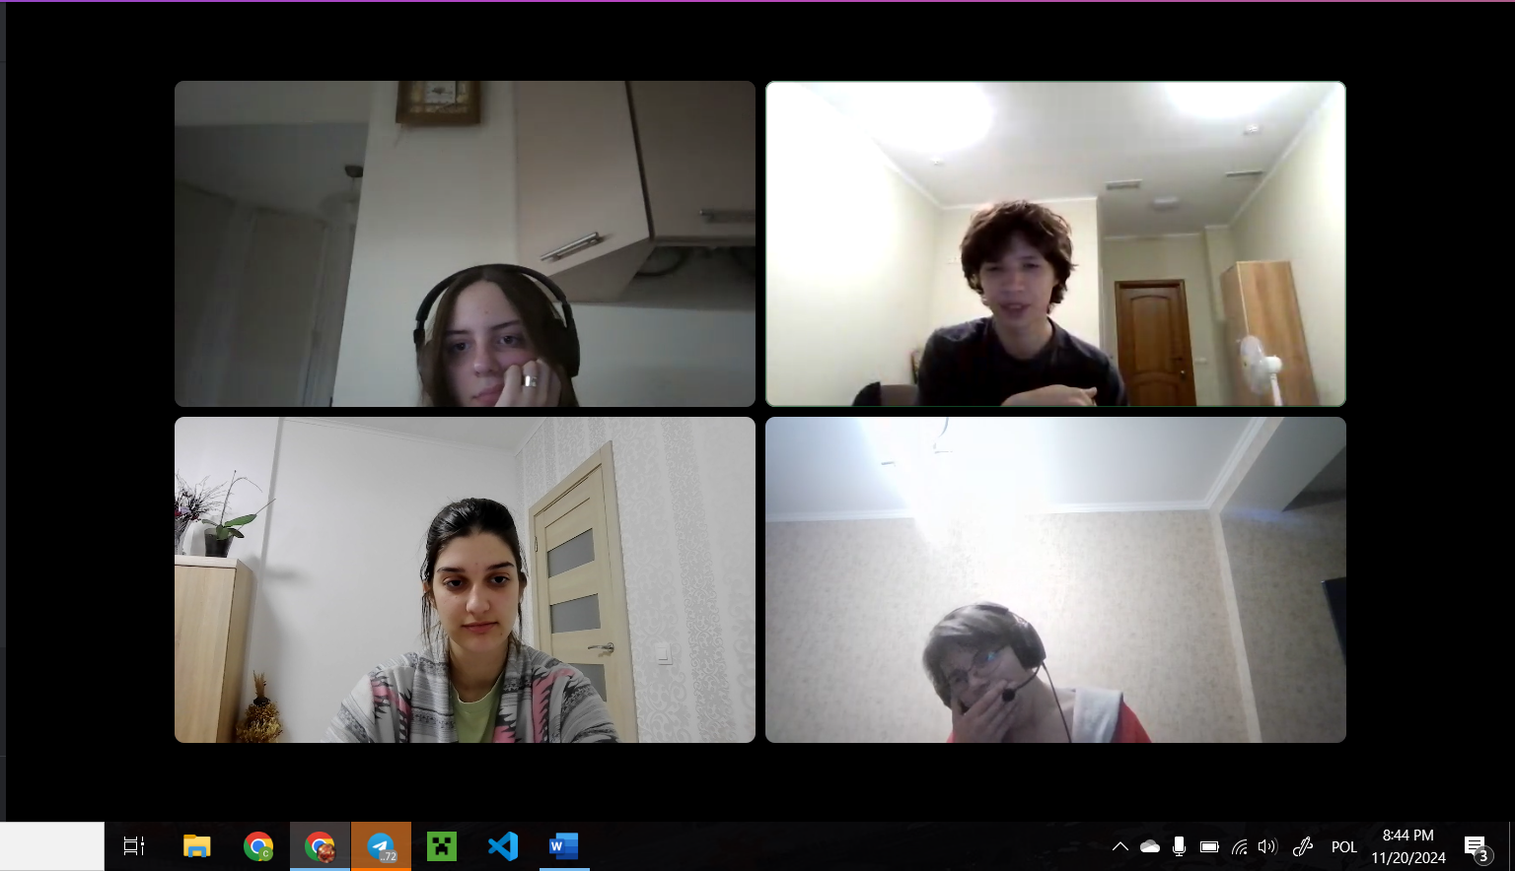

Зустріч 20.11 о 20:30. Обговорювали задачі та теорію

**Висновки:**

Із закінченням даного опіку, я ознайомилася із роботою з файлами, символи та рядками й бібліотеками.